Apprenti canalisateur (H/F)
Référence | C-FAURIE TP 07
Mise à jour | 6 mai 2026
Service | Pôle technique – Production
Supérieur hiérarchique | Chef d'équipe et Chef de chantier
Lieu | Saint-Agrève (siège)

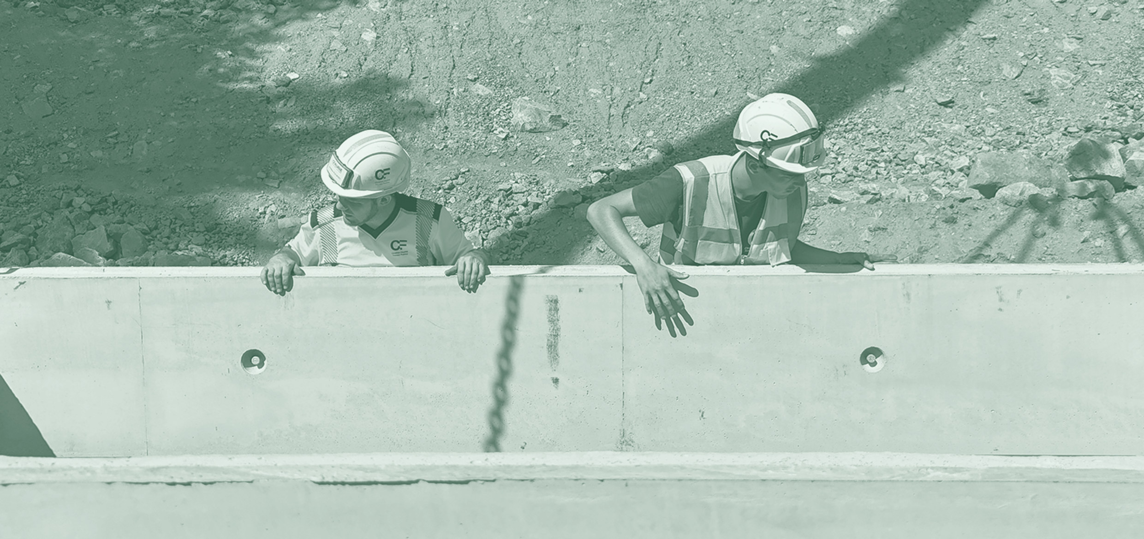

Mission
L'apprenti canalisateur, sous la responsabilité du Chef d'équipe et du Chef de chantier, apprend et participe aux travaux de pose, d'entretien et de renouvellement des réseaux AEP/EU/EP, dans le respect strict des règles de sécurité en tranchée, des méthodes de pose et de la qualité d'exécution.
Il développe progressivement ses compétences techniques et son autonomie, tout en contribuant à l'avancement du chantier.

Savoir-faire

Compétences managériales
- Adopter une attitude exemplaire et respectueuse vis-à-vis de l'équipe et des consignes
- Écouter, poser des questions, demander l'aide en cas de doute ; accepter les retours et progresser
- Transmettre les informations simples au Chef d'équipe (besoins, anomalies, risques observés)
- Participer à la bonne cohésion de l'équipe (entraide, ponctualité, esprit chantier)
- Réaliser ses pointages et ceux de son équipe chaque vendredi

Compétences techniques et organisationnelles
- Préparer et sécuriser son poste de travail (EPI, balisage avec l'équipe, propreté du poste)
- Participer aux tâches de pose sous supervision : réglage du lit de pose, positionnement des conduites (PVC/PEHD/fonte), emboîtements et serrage, pose d'accessoires et pièces spéciales
- Aider à la pose de regards, boîtes de branchements, avaloirs, remblaiement par couches et compactage (avec contrôle)
- Apprendre à lire un plan simple, repérer les cotes, comprendre le fil d'eau et les pentes
- Participer aux essais (pression, étanchéité) sous supervision
- Aider au nettoyage du chantier, au tri sélectif et à l'évacuation des déblais
- Appliquer les bonnes pratiques de manutention (gestes, postures, charges)
- Apprendre à utiliser les petits outillages, niveaux laser, dameuse, plaque vibrante, sous supervision
- Apprendre à conduire et utiliser certains engins (selon habilitations en cours)
- Comprendre et respecter le planning quotidien donné par le Chef d'équipe
- Préparer ses outils et son matériel avant le départ chantier ; ranger en fin de journée
- Suivre les modes opératoires et les consignes de pose de l'entreprise

Compétences relationnelles et commerciales
- Communiquer avec respect et clarté avec ses encadrants et collègues
- Travailler en bonne intelligence avec les autres corps de métier sur chantier
- Adopter une présentation et une attitude conformes à l'image de l'entreprise vis-à-vis du client et des riverains
- Faire preuve d'écoute et de patience dans l'apprentissage
- Rendre compte simplement de ses tâches et difficultés

Compétences financières et contractuelles
- Comprendre l'importance du respect du temps imparti et de la productivité collective
- Limiter les pertes de matériel et les casses inutiles
- Respecter le matériel, l'outillage et le véhicule confiés à l'équipe
- Comprendre la notion de rentabilité du chantier (sensibilisation progressive)
- Signaler immédiatement tout dégât ou perte au Chef d'équipe

Compétences QSSE
- Est responsable de sa sécurité et de celle de ses collègues à son niveau
- Porter et entretenir ses EPI (casque, chaussures, gants, lunettes, gilet, protections auditives)
- Respecter strictement les règles de sécurité en tranchée (blindage, talutage, distances)
- Participer au balisage et à la signalisation du chantier
- Respecter la propreté de son poste de travail et trier les déchets
- Économiser les énergies et préserver l'environnement
- Suivre ses formations obligatoires et habilitations en cours d'acquisition (AIPR, CACES, etc.)
- Participer au plan de prévention et aux causeries sécurité
- Alerter immédiatement en cas de risque, anomalie, blessure ou doute

Savoir-être

Comportement
- Curiosité et envie d'apprendre
- Rigueur, ponctualité et assiduité
- Respect des consignes et des règles de sécurité
- Esprit d'équipe et entraide
- Honnêteté et capacité à reconnaître ses erreurs
- Motivation, constance et attitude constructive
- Réaction constructive aux critiques
- Disponibilité et résistance physique adaptée au métier
- Présentation soignée vis-à-vis des clients et riverains

Savoir

Compétences pratiques et théoriques
- Avoir le sens du travail en équipe
- Avoir le sens des relations humaines
- Notions de base en lecture de plans et en topographie
- Bonne condition physique et goût pour le travail extérieur
- Connaissance progressive des matériaux et techniques de pose
- Sensibilisation aux règles de sécurité (tranchée, EPI, signalisation)

Diplômes
- CAP Constructeur de réseaux de canalisations de travaux publics
- Bac Pro Travaux Publics
- BTS Travaux Publics (en alternance) possible
- Habilitations à acquérir : AIPR opérateur, CACES selon engins, SST

Engagement
Le présent document constitue la fiche de poste à la date indiquée. Il définit le cadre des missions, responsabilités et compétences attendues pour le poste. Toute évolution significative donnera lieu à une mise à jour concertée entre l'employeur et le salarié.
Signature du salarié  Prénom NOM  Le 6 mai 2026 |  | Signature de l'employeur  Prénom NOM  Le 6 mai 2026

